ОТЧЕТ по лабораторной работе №6
по дисциплине:
«Проектирование и конструирование программного обеспечения»
на тему:
«Разработка веб-приложения (Fronted)»
Выполнили: студенты гр. ПРО-324
Чепуров А.Д.
Ермолин Н.А.
Нафиков В.А.
« » 20 г.

Проверил: преподаватель
Юдинцев Б.С.
« » 20 г.

Содержание
Содержание 2
1. Цель работы 3
2. Задание на лабораторной работе 3
3. Ход выполнения задания 4
Выводы 11

1. Цель работы
Разработать веб-приложение для представления пользователю информации, хранящейся в базе данных (БД).

2. Задание на лабораторной работе

1) Ознакомиться с кодом и структурой веб-приложения (см. пример приложения Python Flask в папке flask_app).
2) Реализовать методы (запросы) для выборки необходимых данных из БД.
3) Используя встроенный шаблонизатор веб-страниц, сделать вставку данных в ваши htmlстраницы (в соответствии с дизайном веб-страниц, созданных на лабораторной работе №5).

3. Ход выполнения задания
- Скриншоты основных контентых страниц веб-приложения:
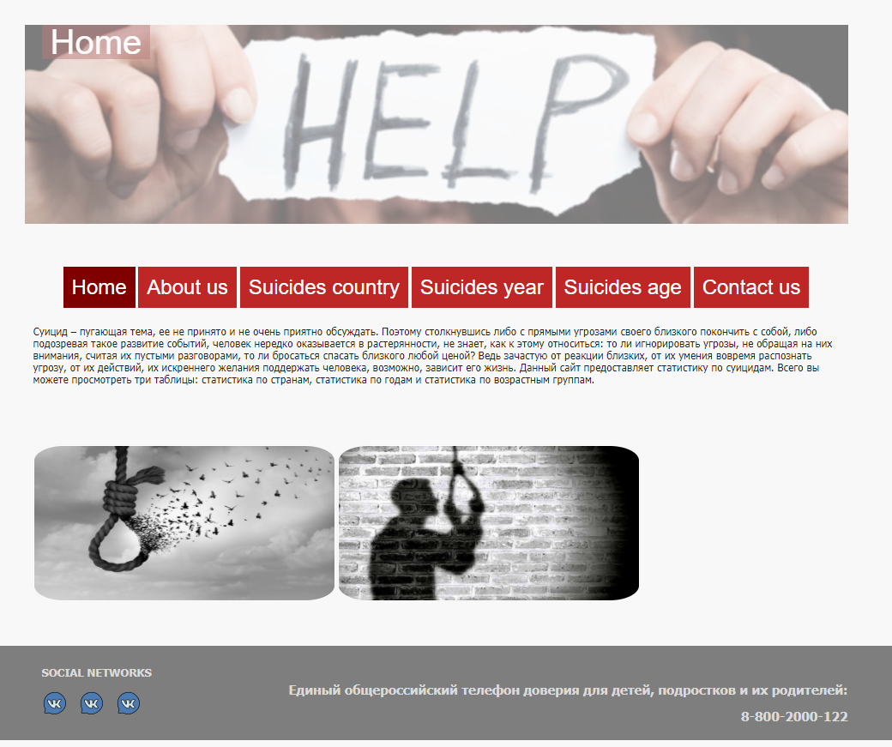
Рисунок 1 - домашняя страница
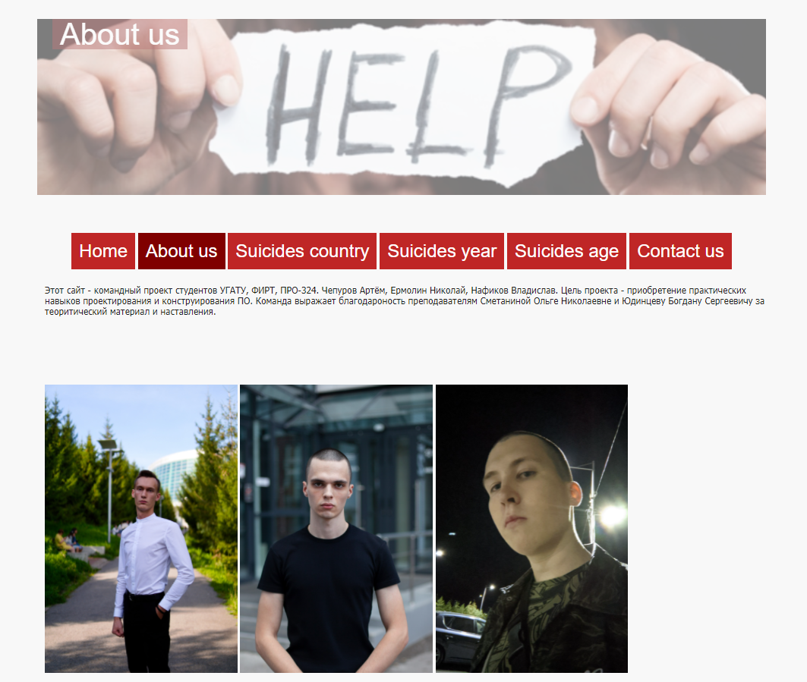
Рисунок 2 - Страница "О нас"
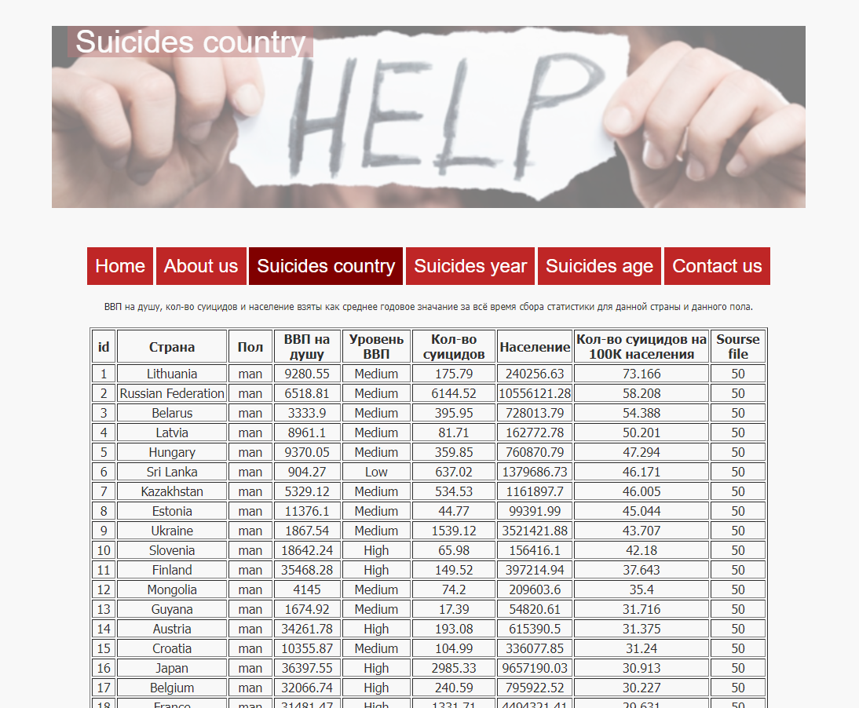
Рисунок 3 - Страница со статистикой суицидов по странам
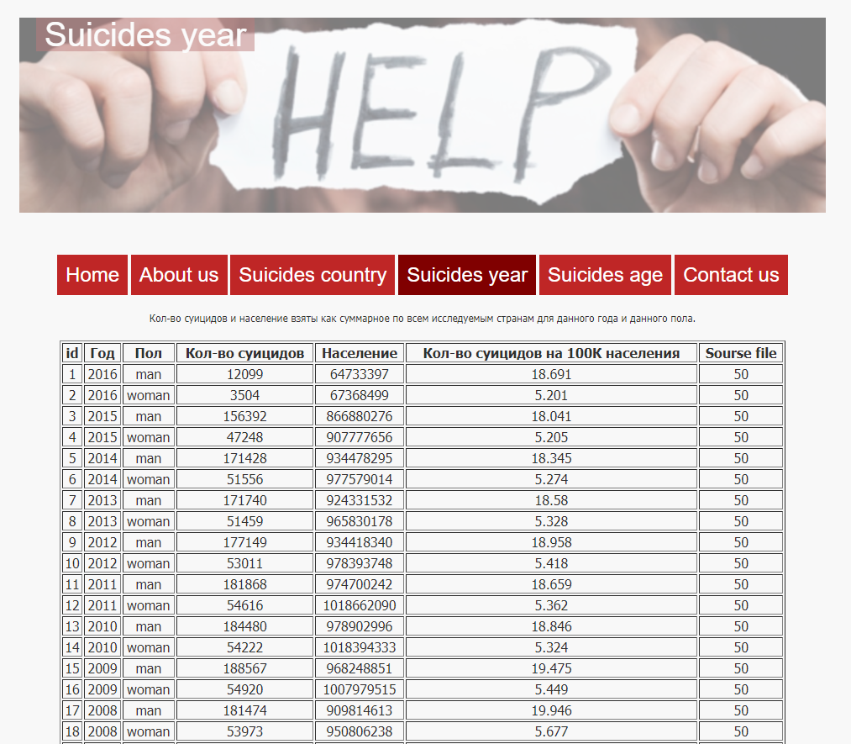
Рисунок 4 - страница со статистикой суицидов по годам
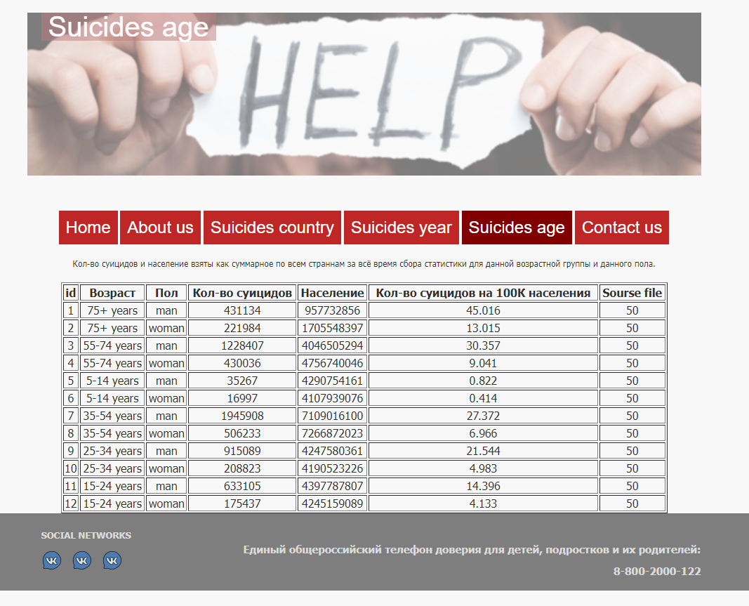
Рисунок 5 - Страница со статистикой суицидов по возрастным группам
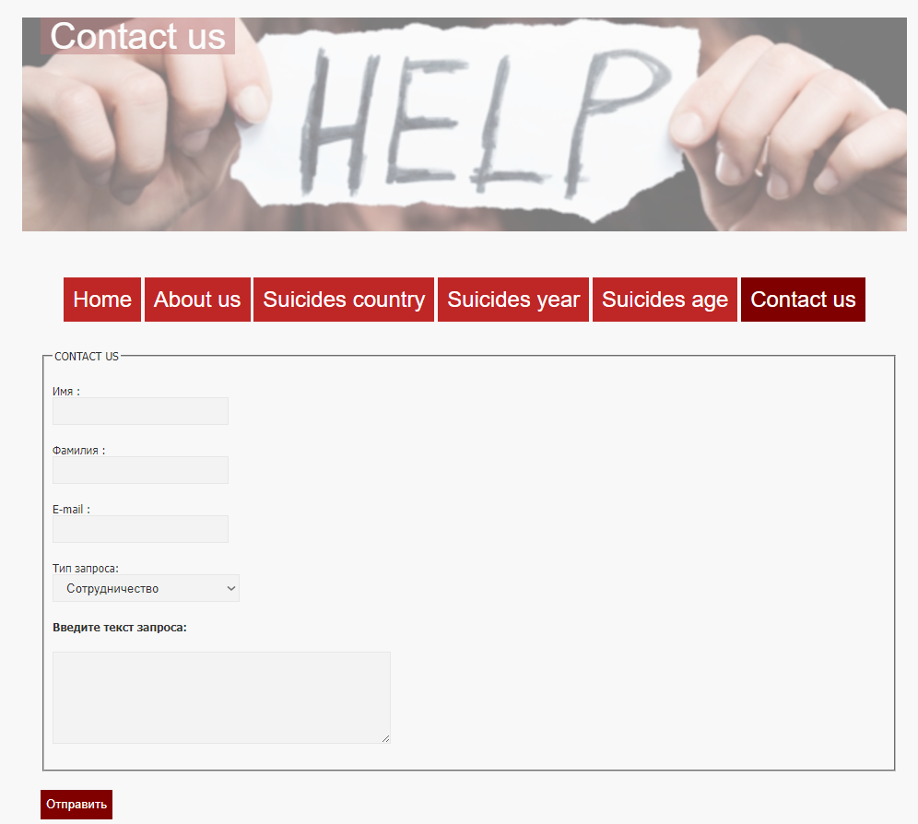
Рисунок 6 Страница с форомй для связи

- Листинг шаблонов HTML страниц
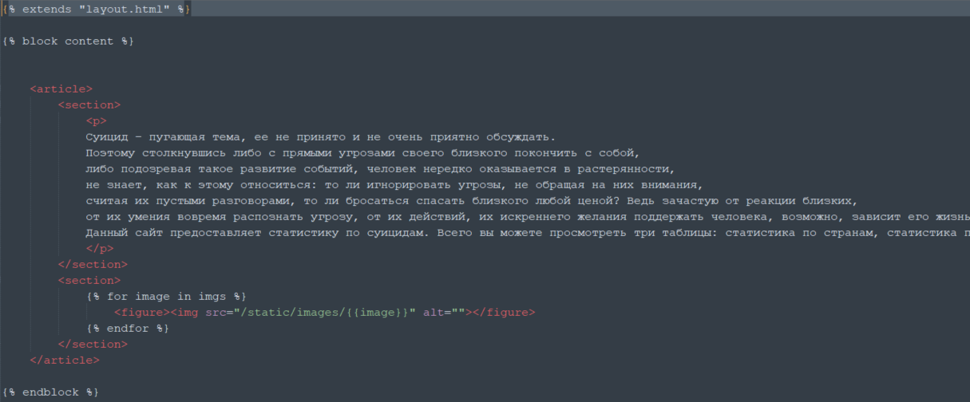
Рисунок 7 - Index
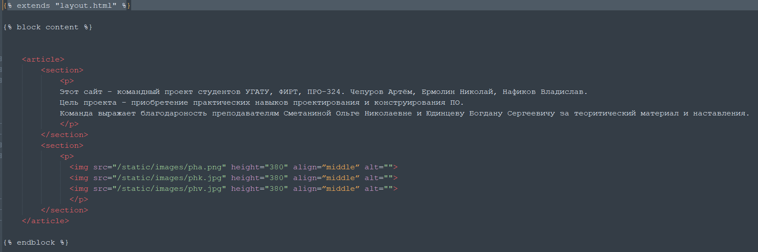
Рисунок 8 - aboutus
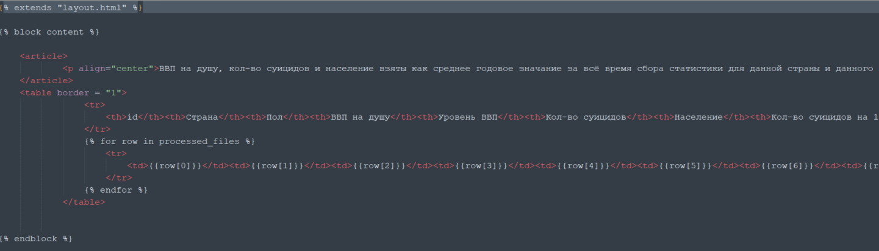
Рисунок 9 - suicides_country
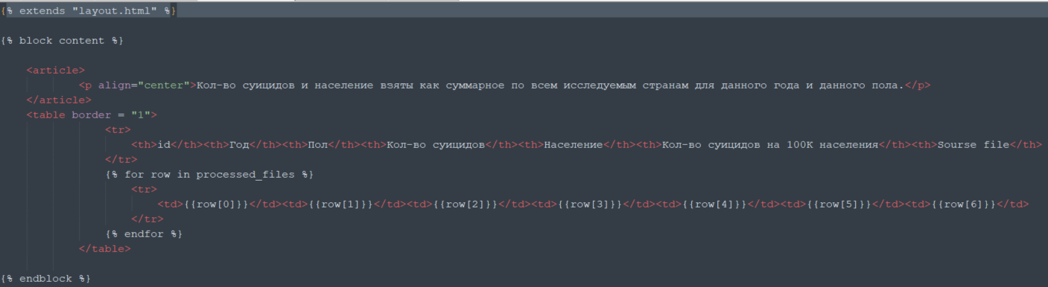
Рисунок 10 - Suicides_year
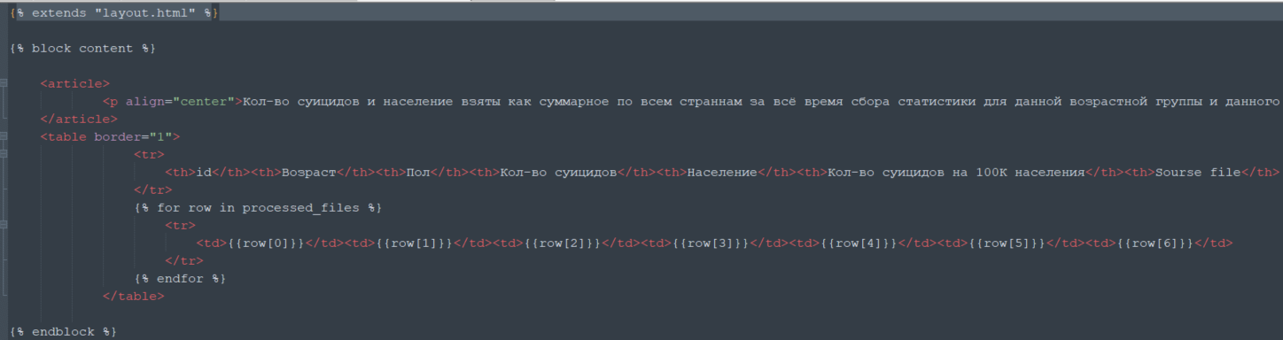
Рисунок 11 - Suicides_age
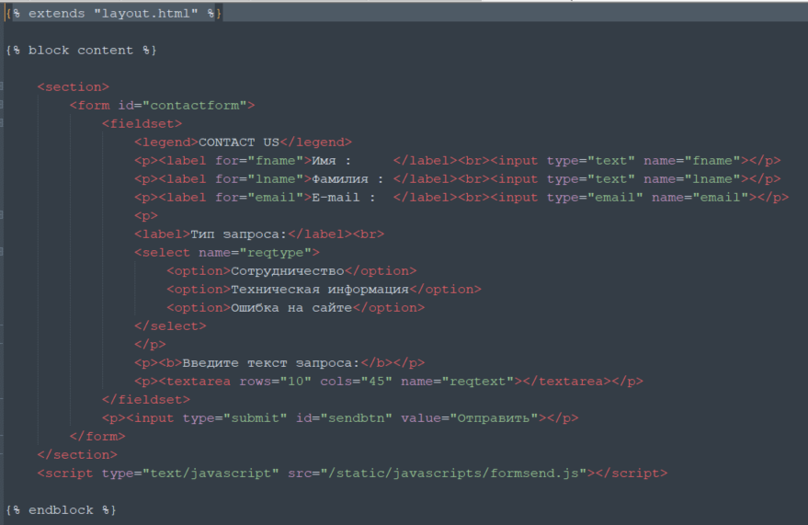
Рисунок 12 - contact
- Листинг методов для работы с БД
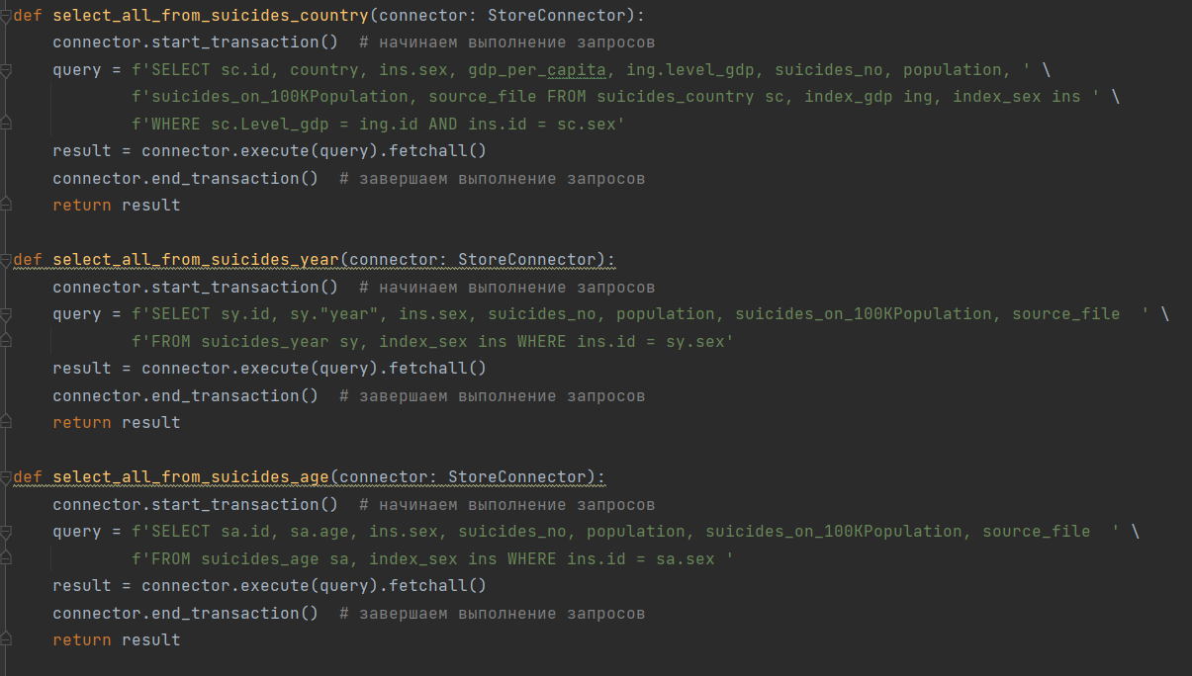
Рисунок 13 - Методы для работы с БД

Выводы
В ходе выполнения данной лабораторной работы мы разработали веб-приложение для представления пользователю информации, хранящейся в базе данных (БД).

